## האם מסת הגוף הנופל משפיעה על מהירות נפילתו?

**שאלה (Prediction):**

האם מסת הגוף הנופל משפיעה על מהירות נפילתו?

בניסוי זה נמדוד באמצעות מד מרחק מחובר לטאבלט את זמני הנפילה של 5 גביעי נייר, שבתוכם מודבקים כדורי פלסטלינה במסות שונות.

**השערה:**נבאו מה תהיה לדעתכם התשובה לשאלה הנ"ל. הציגו את הניבוי בגרף. נמקו.

|  |  |
| --- | --- |
| מערכת הניסוי: מד מרחק מחובר לטאבלט  מד מרחק מחובר לטאבלט EINSTEIN | שרטט תוצאות צפויות ותן שמות לצירים |

**תוצאות של חמשת הניסויים ב-Excel (Observation):**

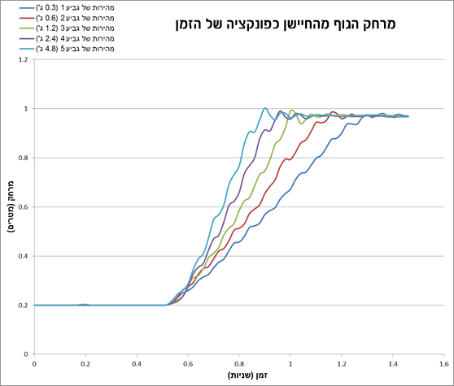

**תשובות לשאלות בדף לתלמיד (Explanation):**

1. מה המשתנה הבלתי תלוי בניסוי?  
   מסת הגוף.
2. מה המשתנה התלוי בניסוי?  
   מהירות הנפילה.
3. מהן היחידות על ציר הX?  
   זמן בשניות
4. מהן היחידות על ציר הY ?  
   מרחק במטרים
5. תנו כותרת לגרף המוצג על המסך   
   מרחק הגוף מהחיישן כפונקציה של הזמן.
6. מהי צורת הגרף המתקבל?  
   קו ישר בקירוב.
7. מה משמעות שיפוע הגרף?  
   מהירות הנפילה של הגוף.
8. האם שיפוע הגרף קבוע? על פי מה קבעתם?  
   שיפוע הגרף קבוע לכל גוף, כמודגם בגרף.
9. מה ניתן ללמוד על הכוח השקול הפועל על הגוף בזמן נפילתו משינוי/ אי שינוי שיפוע הגרף?  
   הכוח השקול שווה ל- 0.

**שאלות לדיון**

* + 1. האם החיכוך עם האוויר היה זניח בעת נפילת הגביע? על סמך אילו נתונים הגעת למסקנה זו? פרטו חישובים שעזרו להגיע למסקנה אם יש צורך.  
       לא היה זניח, כי מהירות הגוף קבועה.
    2. האם בחלק מהתנועה הגביע היה במצב של שיווי משקל או לא? נמקו איךהסקתם זאת.  
       כן, בגלל העובדה שהמהירות קבועה:
    3. מנו קשיים שעלו בזמן ביצוע הניסוי ופרטו איך התמודדתם עם קשיים אלו.  
       דוגמאות לקשיים: טעויות במדידת המשקל, אי דיוק המדידת המיקום על החיישן, מסלול לא ישר של הגוף....
    4. ידוע שתאוצת הכובד על פני כדור הארץ קרובה ל- 10 m/s2. האם תאוצת הגביע בתחילת הנפילה גדולה, קטנה או שווה לערך זה? הסבירו את התוצאה בשפת הכוחות, בעזרת חוקי ניוטון.  
       ממש בתחילת התנועה שווה ל-10 אבל מיד לאחר מכן קטנה ממנו (עד שכוח החיכוך מתחזק ומשתווה למשקל).
    5. אם נבצע את הניסוי עם מספר הולך וגדל של גביעים מאותו סוג (אחד בתוך השני), איך הדבר ישפיע על צורת הגרף לדעתכם?  
       השיפוע של הגרף ישתנה כי המסה תגדל.
    6. אם נשנה את צורת הגביע, איך הדבר ישפיע על צורת הגרף לדעתכם?  
       השיפוע של הגרף ישתנה.
    7. אם נחליף את החומר ממנו עשוי הגביע לאלומיניום, איך ישפיע הדבר על צורת הגרף לדעתך?  
       מהירות הנפילה תעלה, כלומר הגרף יהיה תלול יותר.

**הערות דידקטיות**

1. הפעילות מומלצת לתלמידי עתודה מדעית טכנולוגית.   
   תלמידי חטיבת הביניים לומדים במסגרת לימודי הפיזיקה את חוקי ניוטון. אחד הכוחות שהם נחשפים אליו הוא כוח החיכוך, חיכוך סטטי, חיכוך דינמי וחשיבות החיכוך לתנועה. אך במסגרת הלימודים דנים אך ורק בכוח חיכוך בין מוצקים: כוח חיכוך גרירה. לעומת זאת תלמידי העתודה לומדים בנוסף את המושגים תאוצה (a) ותאוצת הכובד (g). כתוצאה מצורת לימוד זאת, התלמידים סבורים כי גופים המשוחררים ביחד מאותו גובה יגיעו בו זמנית לרצפה, בלי קשר למסתם או לצורתם.   
   עובדה זו אינה תואמת את ניסיון החיים שלהם. אי ההתאמה נובעת מכך שעל מנת לפשט את הלימוד מזניחים את כוח החיכוך עם האוויר. כוח החיכוך בתווך צמיג, אוויר או נוזל, שונה לגמרי מבחינה מתמטית מכוח חיכוך הגרירה המוכר להם. הפרמטרים המשפיעים עליו שונים מאלו המשפיעים על חיכוך גרירה. נקודה נוספת וחשובה: החיכוך יכול להשתנות תוך כדי תנועה כי ערכו תלוי במהירות הגוף.
2. חקירת כוח החיכוך של גוף באוויר יכולה לעזור להבין את אי התאמת החומר הנלמד עם מציאות החיים המוכרת לתלמיד.
3. מכיוון שנושא זה לא בדיוק שייך לתכנית הלימודים, חקירה זו יכולה להוות ניסוי חקר לכיתות ח' וט' של העתודה או ניסוי חקר כיתתי
4. יתכן ויתעורר קושי לעקוב אחרי תנועת הגביע אם הוא מתנדנד יותר מדי בזמן נפילתו. יש לנסות לבצע את הניסוי לפני השיעור על מנת למצוא את התנאים האופטימליים: מניעת משב רוח במקום בו מתבצע הניסוי, גודל אופטימלי של הגביע, מסות אופטימליות של חתיכות הפלסטלינה.
5. יש להקפיד לא להזיז את היד כמה שניות לאחר עזיבת הגביע, על מנת שהחיישן לא יקלוט את תנועת היד.
6. ראו סרטון בנושא: <https://www.youtube.com/watch?v=E43-CfukEgs>